5.4版 (自2016年5月1日 起国家实行营改增政策后的调整）
（1）.所有关于成本核算、材料调拨以“不含税金额”计算。有关应付账款的产生计算以“含税金额”计算。
（2）.【分包合同】、【采购合同】、【租赁合同】、【销售合同】也增加了“发票类别”、“抵扣税率”、“税额”、“含税金额”。
（3）.原来的业务单据要拆分出“税额”以及“不含税金额”可以在相应的单据列表中右击鼠标点击“价税分离调整”来设置。
（4）.业务单据和【材料销售单】、【材料退货单】、【设备退货单】、【其它收入单】增加了“发票类别”、“抵扣税率”、“税额”、“含税金额”。

1.以材料采购单为例进行说明。没有升级之前版本如下图：
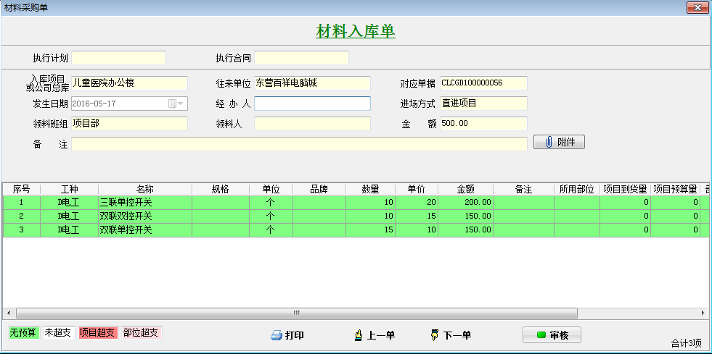
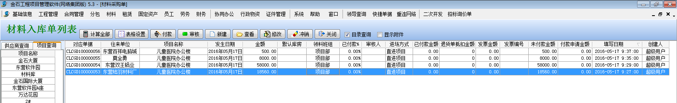
升级到5.4版本以后，如下图：
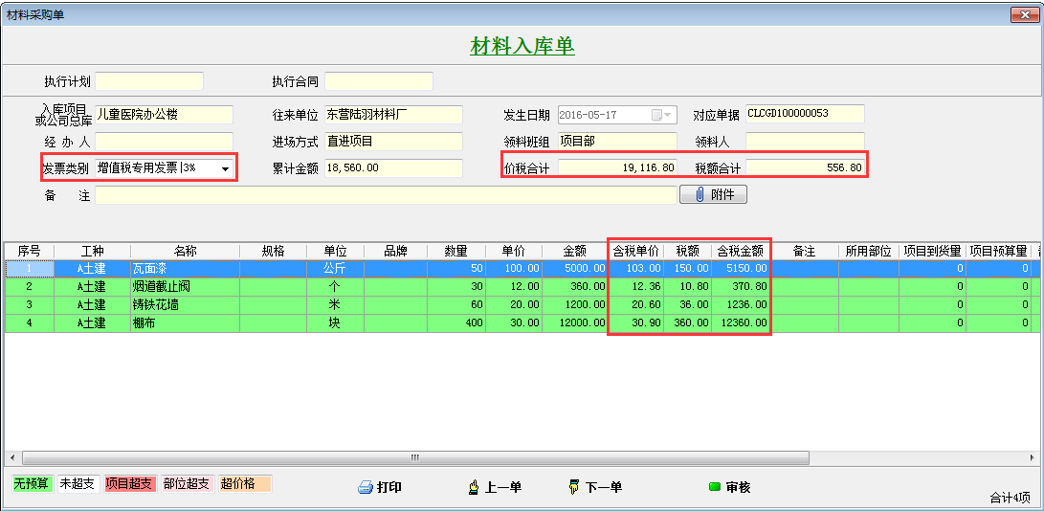
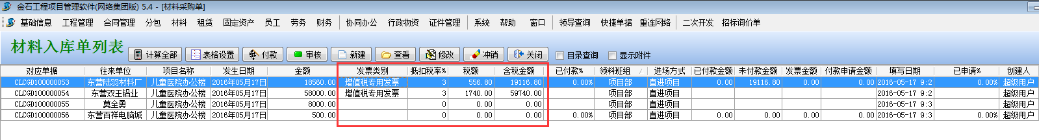

2.以前版本做的单据如何实现价税分离调整。我们以材料采购单为例：
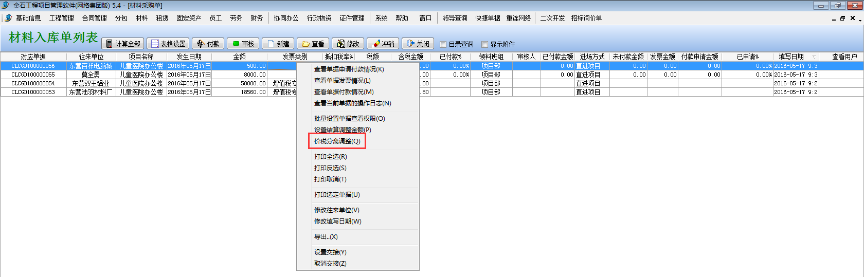
选定好需要价税分离的单据，右键选择价税分离，如下图：
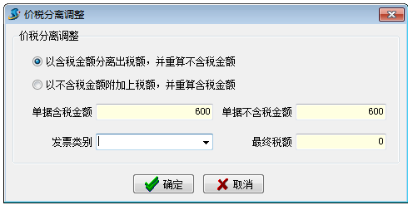
根据单据的实际含税情况选择是以含税金额分离出税额还是以不含税金额附加上税额。同时选择好相应的发票类别，如下图：
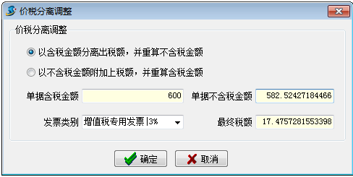
点击保存即可完成价税分离调整。
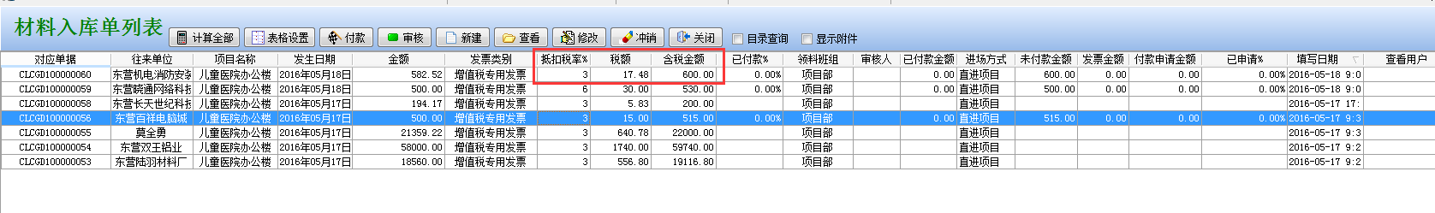
3.成本查询。
⑴．库存查询和用量查询以不含税金额统计。如下图：
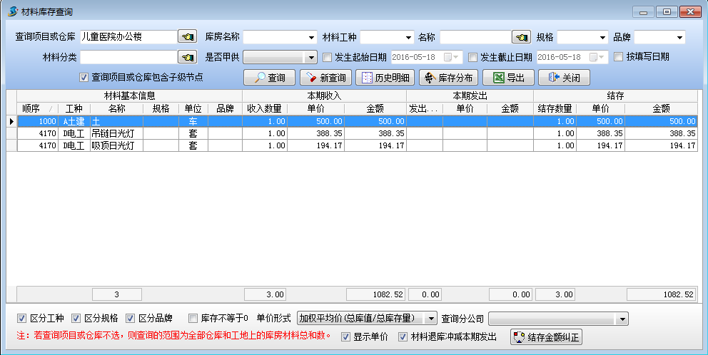
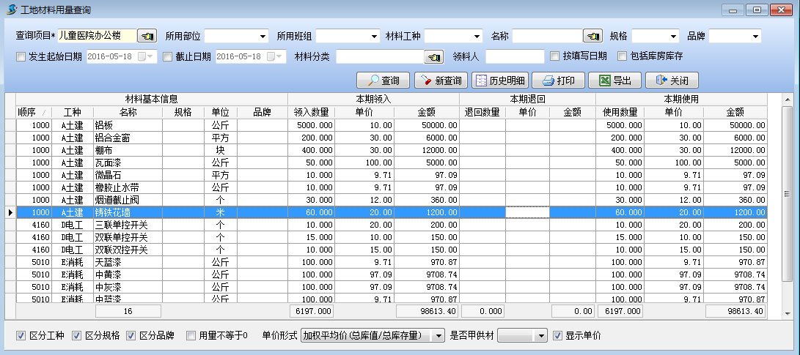

⑵．项目成本利润和工程经营状况表可以选择以“不含税金额计算成本”或者“以含税金额计算成本、增值税发票在冲抵成本”两种方式。如下图：
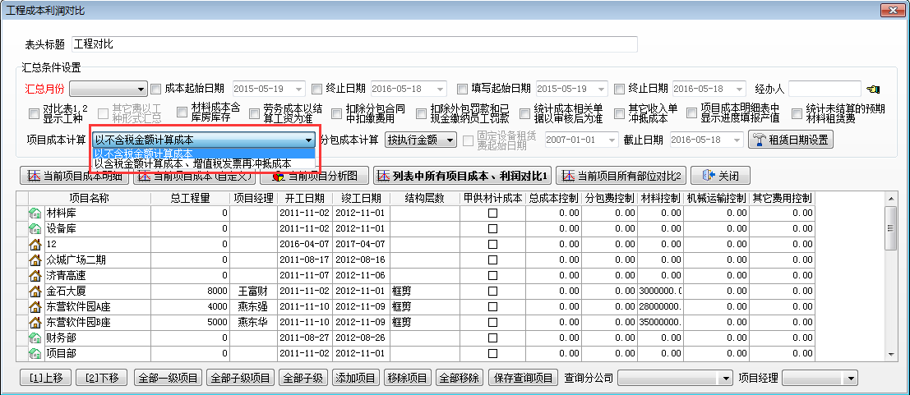
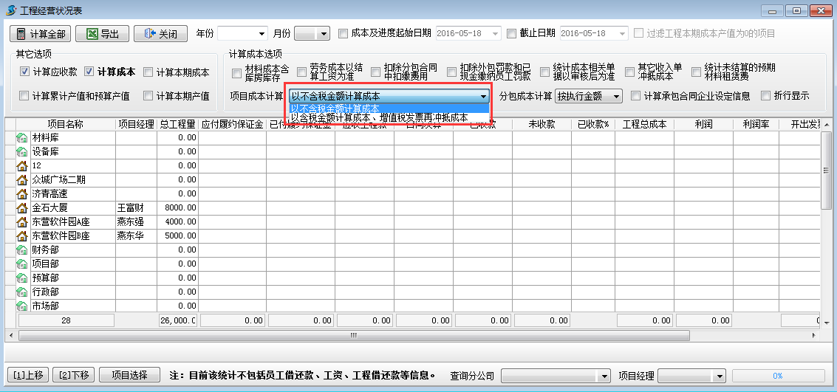

我们以项目成本利润为例，下图为“不含税金额计算成本”查询结果：
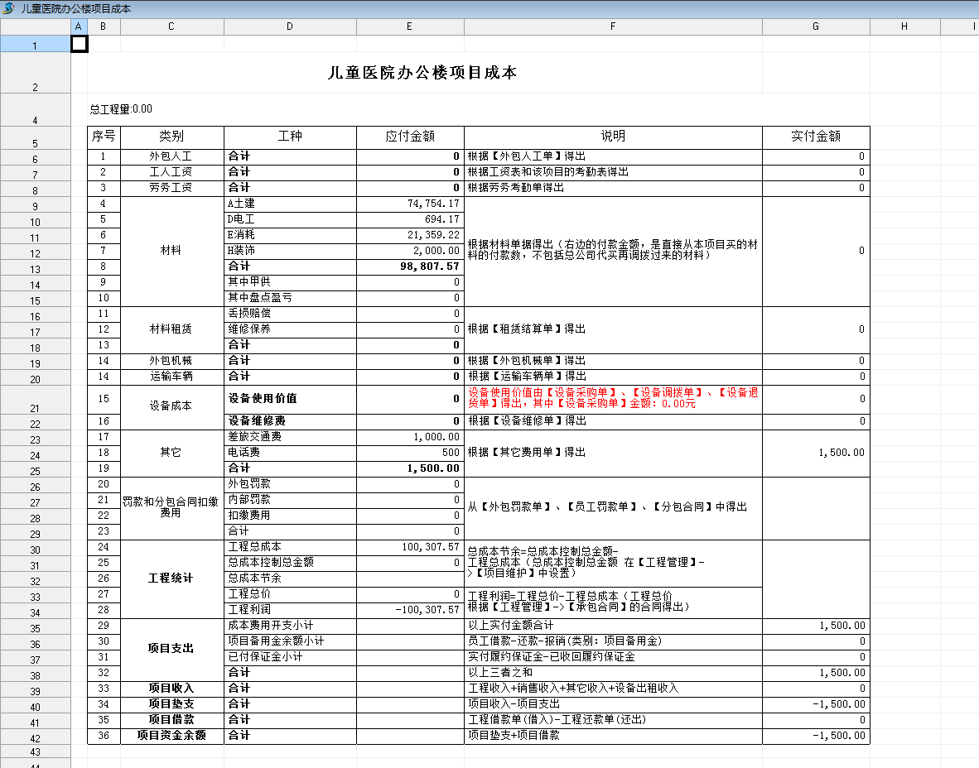

下图为“以含税金额计算成本、增值税发票在冲抵成本”查询结果：
